«Гимнастика для глаз для детей 5 – 7 лет»

Гимнастика для глаз – это один из приемов оздоровления детей, она относится к здоровьесберегающим технологиям, наряду с дыхательной гимнастикой, самомассажем, динамическими паузами.
Цель гимнастики для глаз: профилактика нарушений зрения дошкольников.
Задачи:
• Предупреждение утомления,
• Укрепление глазных мышц,
• Снятие напряжения.
Гимнастика для глаз благотворно влияет на работоспособность зрительного анализатора.
Зрительную гимнастику необходимо проводить регулярно 2-3 раза в день по 3-5 минут. Для гимнастики можно использовать мелкие предметы, различные тренажеры. Гимнастику можно проводит по словесным указаниям, с использованием стихов, потешек.
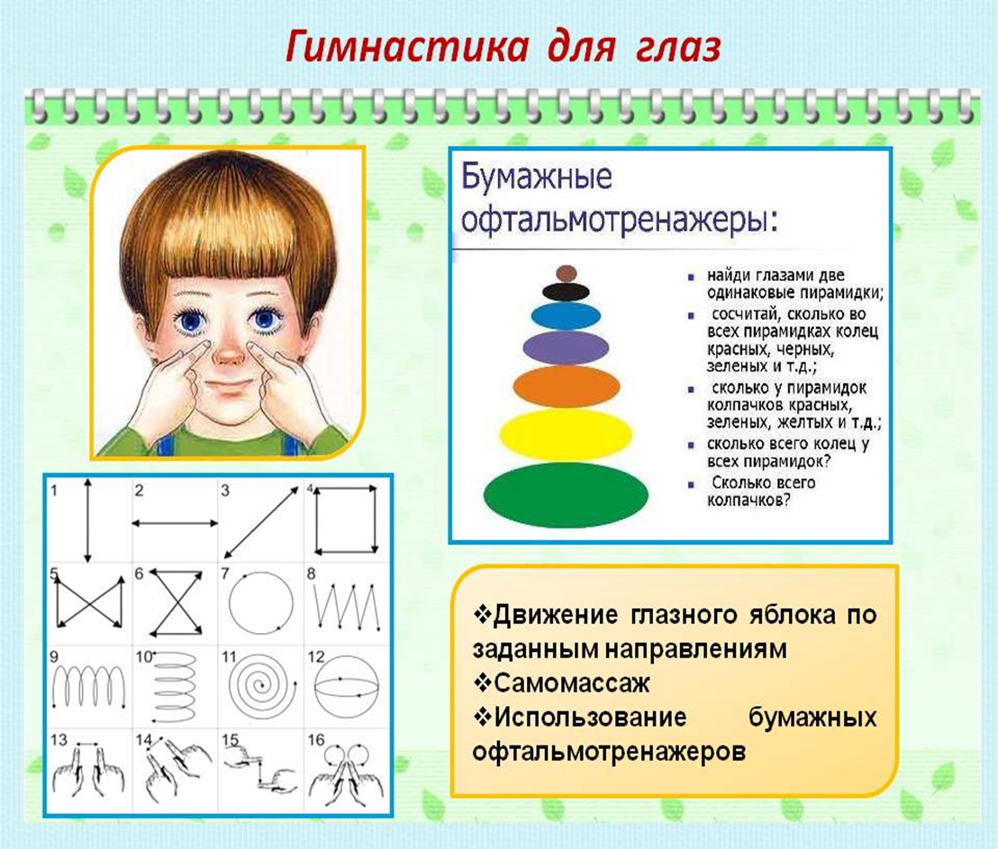

Гимнастика для глаз в апреле

Ах, как солнце высоко.
Мы глаза сейчас закроем.
В классе радугу построим.
Вверх по радуге пойдем.
Вправо, влево повернём,
А потом скатимся вниз.
Жмурься сильно, но держись.
Поморгать глазами.
Посмотреть влево – вправо.
Посмотреть вверх.
Закрыть глаза ладошками.
Посмотреть по дуге вверх.
Вправо и вверх – влево.
Поворачиваем вправо, влево.
Посмотреть вниз.
Зажмурить глаза, открыть и
поморгать ими.

«Самолетик»
Пролетает самолет,
С ним собрался я в полет,
Правое крыло отвел, Посмотрел.
Левое крыло отвел,
Поглядел.
Смотрят вверх и водят пальцем за воображаемым самолетом,
отводят руки попеременно и прослеживают взглядом.

«Лучик солнца»

Лучик, лучик озорной,
Поиграй-ка ты со мной.
Ну-ка лучик, повернись,
На глаза мне покажись.
Взгляд я влево отведу,
Лучик солнца я найду.
Теперь вправо посмотрю,
Снова лучик я найду.
Моргают глазками
Делают круговые движения глазами.
Отводят взгляд влево.
Отводят взгляд вправо

«Стрекоза»

Вот какая стрекоза - как горошины глаза.
Влево – вправо, назад – вперед -
Ну, совсем как вертолет.
Мы летаем высоко.
Мы летаем низко.
Мы летаем далеко.
Мы летаем близко.
Пальцами делают очки.
Глазами смотрят вправо- влево.
Круговые движения глаз.
Смотрят вверх.
Смотрят вниз.
Смотрят вперед.
Смотрят вниз

